Les consignes :
« Les soutenances [de janvier] se dérouleront de façon équivalente aux revues de projet du mois de novembre : soutenance de 20 minutes suivie d'une discussion de 10/15 minutes avec le jury. Le jury est idéalement le même jury que pour les revues de projet. »
20 min faut pas abuser, mais 10-15 ce serai bien

Reformulation du sujet, découpage en tâches, organisation, planification 6 mois, évaluation des risques, outils et reporting.

Objectif : cadrer le projet et sécuriser l’exécution.
- Cadrage : sujet reformulé, hypothèses, périmètre, risques majeurs.
- Roadmap : Gantt simplifié, jalons clés, responsabilités.
- Charte d’équipe : rôles, outils, format des comptes rendus.

INTRO
Présentation de la présentation :
- rappel de la réunion du 06/11
- focus sur la réorganisation

Cadrage

Présentation du contexte (en mieux) :

photo du robot et de la caméra !
PROCOM, base roulante suiveuse de ligne guidée par caméra, demandé par M Porez

évoquer le cahier des charges, ne pas trop s’attarder dessus (montrer le tableau, mais parler surtout les 2 premières parties pour poser le contexte, les limites, les objectifs etc)

Risque majeurs : Traitement d’image en embarqué ? Brûler composants ?

Roadmap
Suite à la rencontre du jeudi 6 novembre…

« méthode agile » → on s’est plus basé sur sa description (fonctionnement par cycles avec démonstrations) que sur une méthode agile proprement dîtes

« chef d’équipe » : Alexis : rôle organisationnel : mails, préparation des séances, planification long terme

Un sprint (= cycle) se déroule comme tel :
lundi 16h30 : revue du cycle précédent avec M. Porez, revue sur le cycle précédent et rappel des objectif du cycle (noter que cette semaine est une exception)
Jeudi 9h-12h + lundi 16h-18h : Travail sur les parties individuelles. Possible de le faire en distanciel
Jeudi 9h-12h : intégration des éléments pour la revue de cycle

Taiga : centralisation tâches à faire cycle par cycle, wiki, jalons (= fin cycles)
NB : manque de vision globale sur taiga donc voilà roadmap :

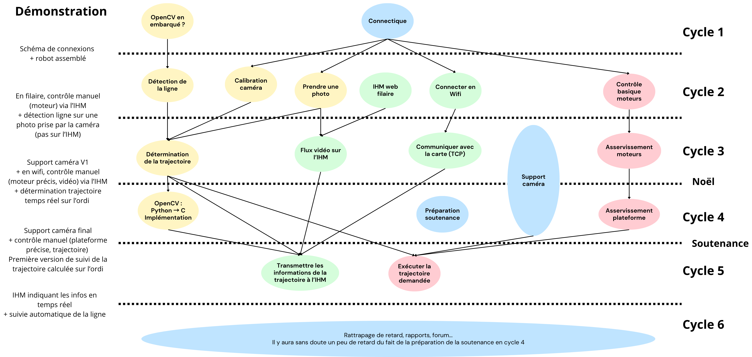

découpe du projet en grandes tâches, et dépendances
→ 3 parties à peu près parallèles ressortent : Image, Moteurs, IHM
→ répartition de ces 3 parties dans l’équipe :
Théophile, Félix : Image
Abner, Marouen : Moteurs
Alexis : IHM

Démo à chaque fin de cycle, en intégrant autant que possible
1-2 cycles de marge (la date de fin n’est pas claire) → flexibilité, à noter qu’il faudra aussi rédiger les rapports
Jalons (= fin de cycles) indiqués (notamment soutenance et forum)

Comparaison avec l’ancien fonctionnement :

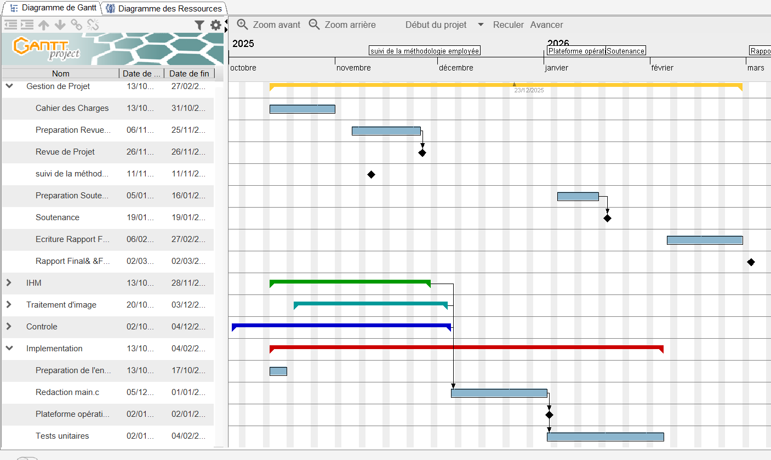
→ Toujours les 3 parties en parallèle (naturel vu le projet), mais intégrations fréquentes

Charte d’équipe

Théophile, Félix : Image (Théophile plus en traitement et Félix plus en contrôle de la caméra si j’ai bien compris)
Abner, Marouen : Moteurs
Alexis : IHM + gestion d’équipe

Outils : Whatsapp (communication interne)
Google drive (doc complexes)
Taiga (orga, wiki)
Canva (schémas)
Mail (com externe)

à chaque réunion, compte-rendu sur Taiga
+ amélioration continue du wiki

format des comptes rendus ?

